# Как разместить проект межведомственного взаимодействия на Googleсайте

Для того, чтобы разместить все необходимые документы и создать сайт Вам необходимо наличие электронного почтового ящика на сервисе [www.google.com](http://www.google.com/)

## Если вы уже зарегистрированы, то необходимо авторизоваться

Откройте страницу [www.google.com](https://support.google.com/mymaps/answer/3024396) и нажмите кнопку Войти в правом верхнем углу страницы.

Введите свой полный адрес электронной почты Google (например, sergey@gmail.com) и пароль.

Нажмите **Войти**.

## Если НЕ зарегистрированы, пройдите регистрацию

Откройте страницу [www.google.com](http://www.google.com/) и нажмите кнопку «Почта» в правом верхнем углу страницы.

Выберите «Создать аккаунт»

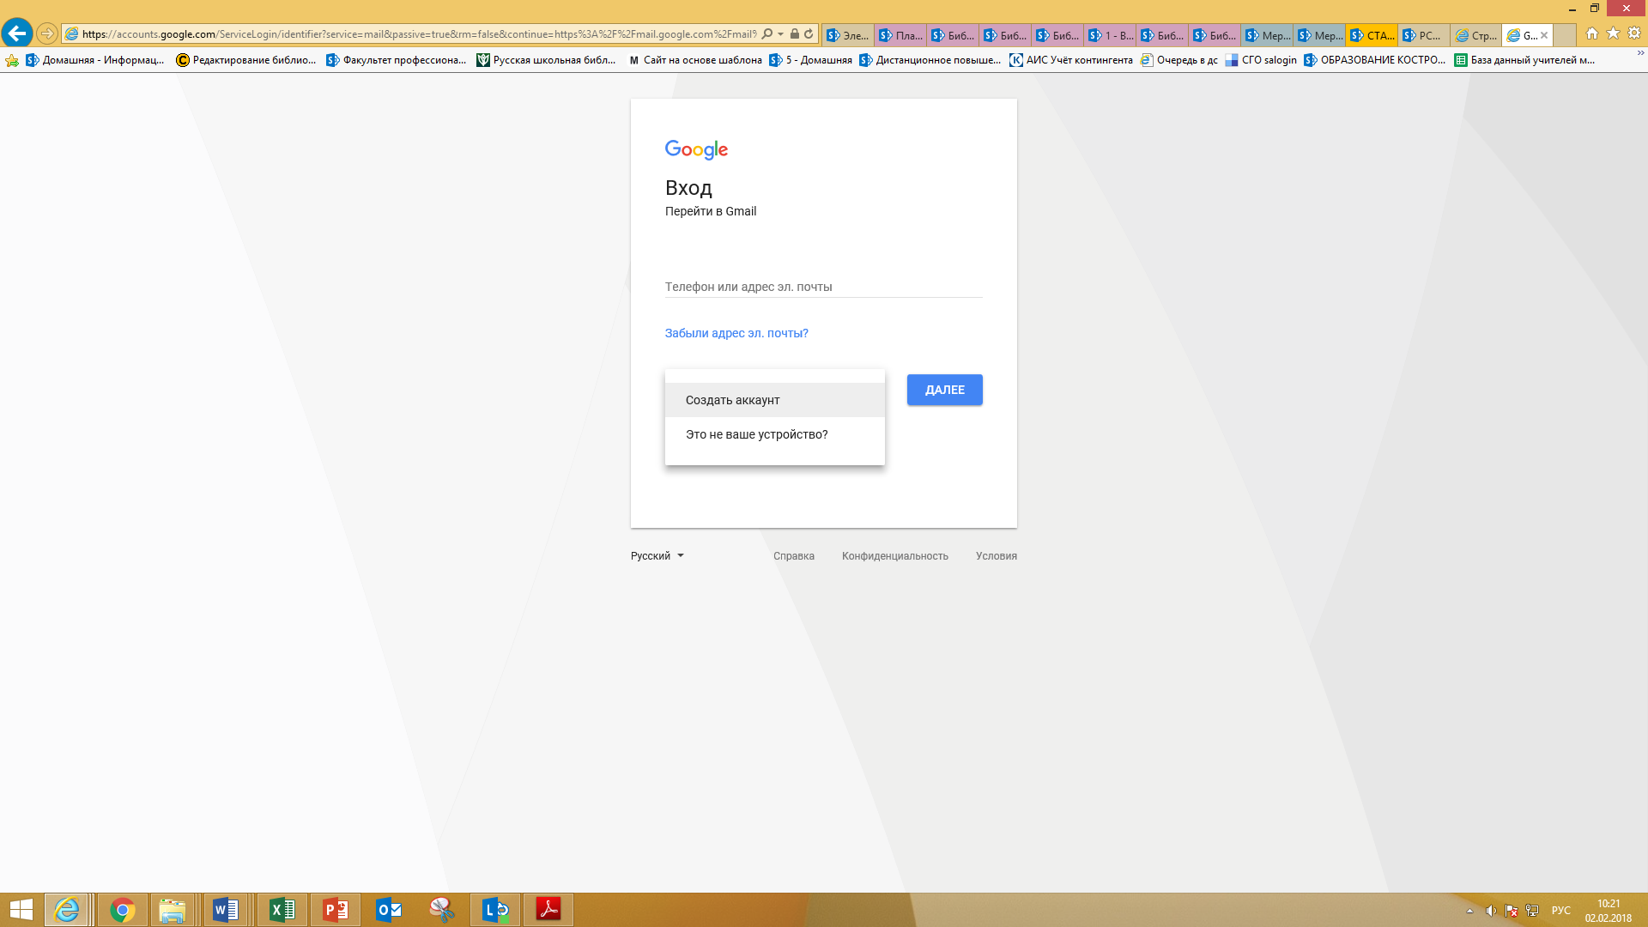

Пройдите регистрацию, получите код доступа на свой телефон (смс бесплатно).

Логин и пароль рекомендуем записать.

# Загружаем документы (текст проекта и презентацию) на Google Диск

Чтобы загрузить файлы на Google Диск с помощью браузера:

Откройте [Диск](http://www.google.com/).

Нажмите СОЗДАТЬ, выберите **Загрузить файлы** или **Загрузить папку** и найдите нужный файл или папку на компьютере.

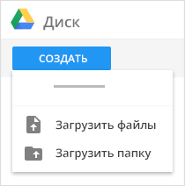

1. В названии файла, который будете загружать стоит указать ваш муниципалитет.
2. Нажмите **Открыть**.
3. На загрузки может уйти некоторое время в зависимости от объема файла.
4. После загрузки файлы отобразятся на вашем Google Диске

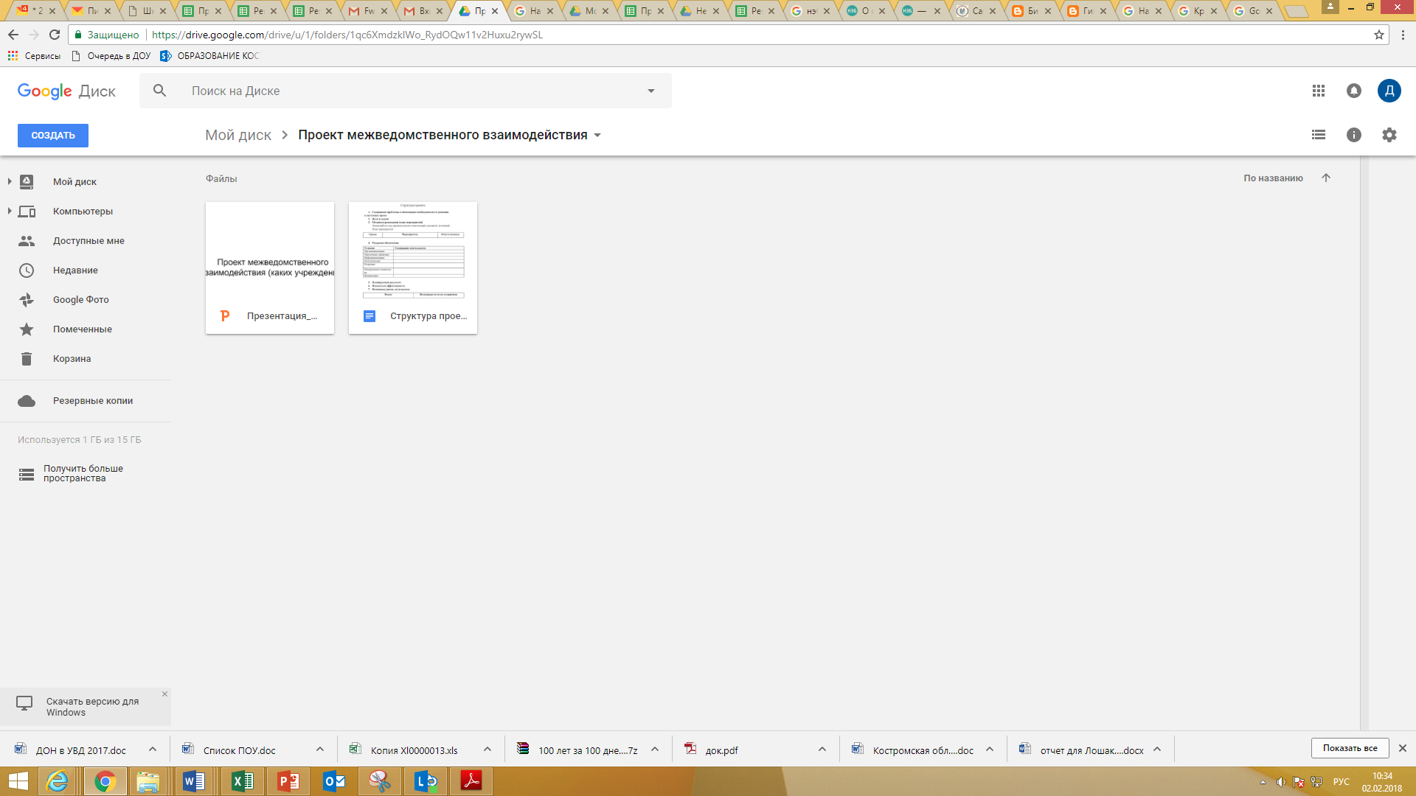

# Как создать сайт

Выберите один из указанных ниже вариантов.

Откройте [Google Диск](https://drive.google.com/" \t "_blank) и нажмите Создать > Ещё > Google **Сайты**.

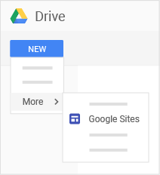

<https://gsuite.google.ru/learning-center/products/sites/get-started/#section-1>

# Как дать сайту название

Когда вы создаете новый сайт, его файл добавляется на Диск. Все изменения сохраняются автоматически, но пока вы не [опубликуете сайт](https://drive.google.com/#section-4-2), он будет доступен только вам.

1. **Название сайта.** После публикации название сайта будет видно в строке заголовка в браузере на компьютерах и мобильных устройствах. Название сайта должно быть кототким (либо название проекта, либо ваш муниципалитет)

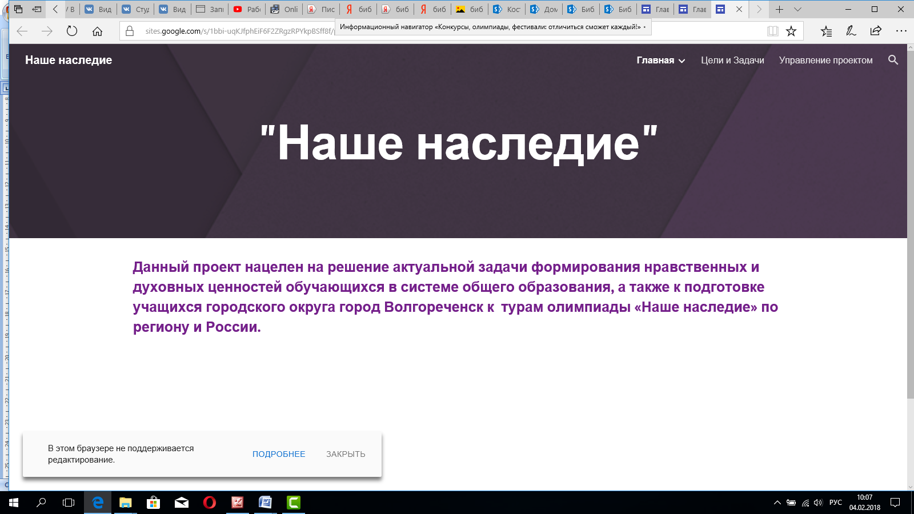

1. **Название страницы.** Названия отдельных страниц сайта видны в их верхней части, а также в меню навигации.

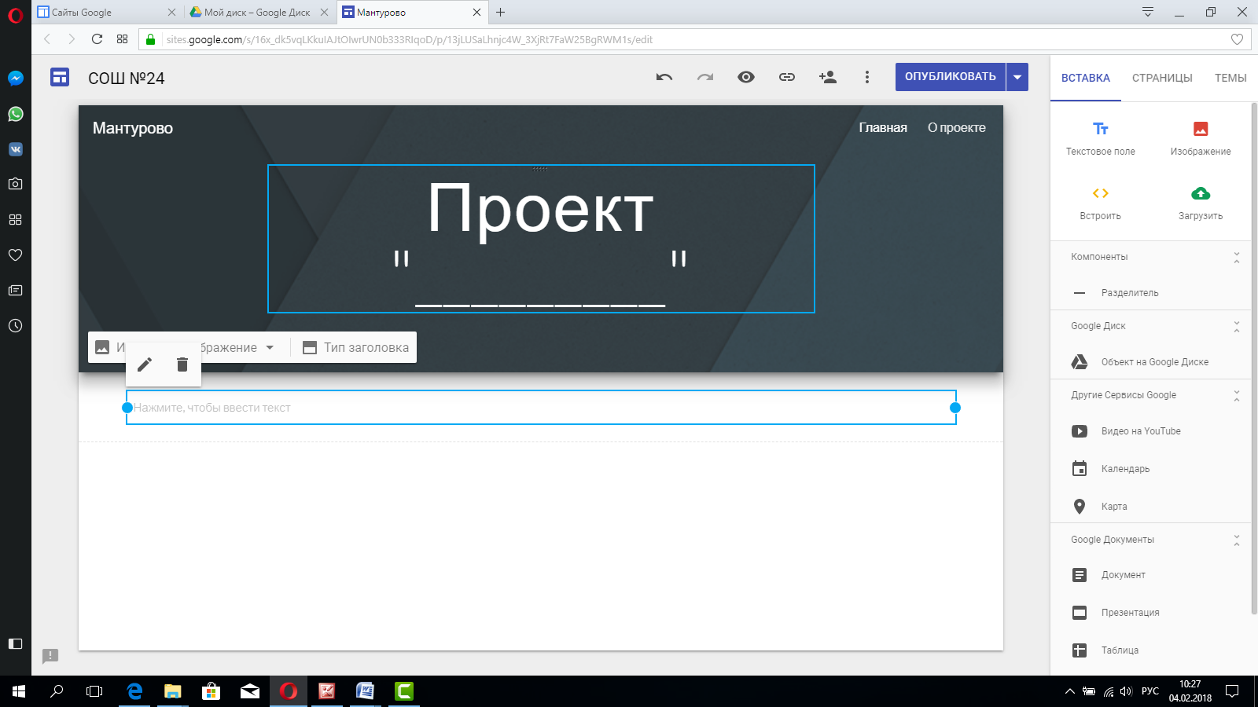

Чтобы изменить заголовок страницы, кликните по нему, далее введите название своего проекта

Ниже в текстовом поле укажите название учреждений-участников проекта (публичная библиотека и школа) и ФИО слушателей-авторов проекта.

# Как настроить фон, тип заголовка и тему

Выберите внешний вид своего сайта. В каждой теме уже установлены фон, цветовая схема и шрифты. Вы можете изменить эти параметры позже или выбрать другую тему. Чтобы отменить или повторить действие на сайте, используйте кнопки "Отменить последнее действие" и "Повторить последнее действие".

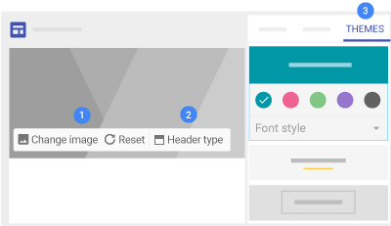

1. **Как изменить фон**
   1. Откройте свой сайт в [Google Сайтах](https://sites.google.com/new).
   2. Наведите указатель мыши на фоновое изображение и нажмите  
      Изменить изображение .
   3. Добавьте фон из **галереи** или загрузите собственную картинку.
   4. Нажмите Выбрать.
   5. Чтобы вернуть исходный фон, нажмите "Восстановить".
2. **Как изменить тип заголовка**
   1. Наведите указатель мыши на фоновое изображение и нажмите "Тип заголовка" заголовок Сайтов.
   2. Выберите один из вариантов ниже.
      * Большой баннер
      * Баннер
      * Только заголовок
3. **Как изменить тему и шрифт**
   1. В правом верхнем углу нажмите **Темы**.
   2. Выберите тему и цвет.
   3. В меню **Стиль шрифта** выберите подходящий вариант.

# Добавляем страницы на сайте проекта

Чтобы сделать структуру сайта более понятной, используйте страницы и подстраницы. Подстраницы отображаются как подразделы родительских страниц.

**!!!!!! Необходимо добавить страницу «О проекте» (на ней будут размещаться текст проекта и презентация о проекте, те, что необходимо предварительно разместить на Google Диске, см. выше), а также страницу «Мероприятия проекта» (для размещения данных о проводимых в рамках реализации вашего проекта мероприятиях). Страница «Мероприятия проекта» будет заполняться в дальнейшем.**

1. **Как добавить страницы**
   * 1. В правом верхнем углу перейдите в раздел **Страницы** и нажмите на значок добавление страницы Сайтов.
     2. Введите название и нажмите **Готово**.
2. **Как изменить порядок или уровень страниц**
   * 1. Перейдите в раздел **Страницы**.
     2. Чтобы изменить порядок, перетащите страницу вверх или вниз в списке.
     3. Чтобы сделать страницу подстраницей, перетащите ее на другую страницу.
     4. Чтобы сделать подстраницу самостоятельной страницей, перетащите ее вниз списка.

**Примечание.** Можно добавить только один уровень подстраниц. Главную страницу нельзя сделать подстраницей.

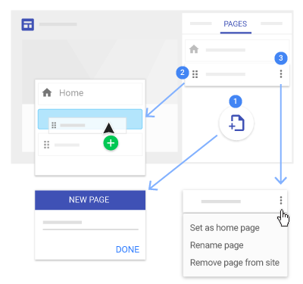

1. **Как настроить страницу**  
   В разделе **Страницы** выберите нужную и нажмите на значок. В этом меню доступны следующие команды:
   1. Сделать главной страницей
   2. Переименовать страницу
   3. Удалить страницу с сайта (недоступно для главной страницы)

# Добавляем на страницу «О проекте» документ с текстом проекта и презентацию о проекте.

* + 1. Выходим на страницу «О проекте», созданную ранее.

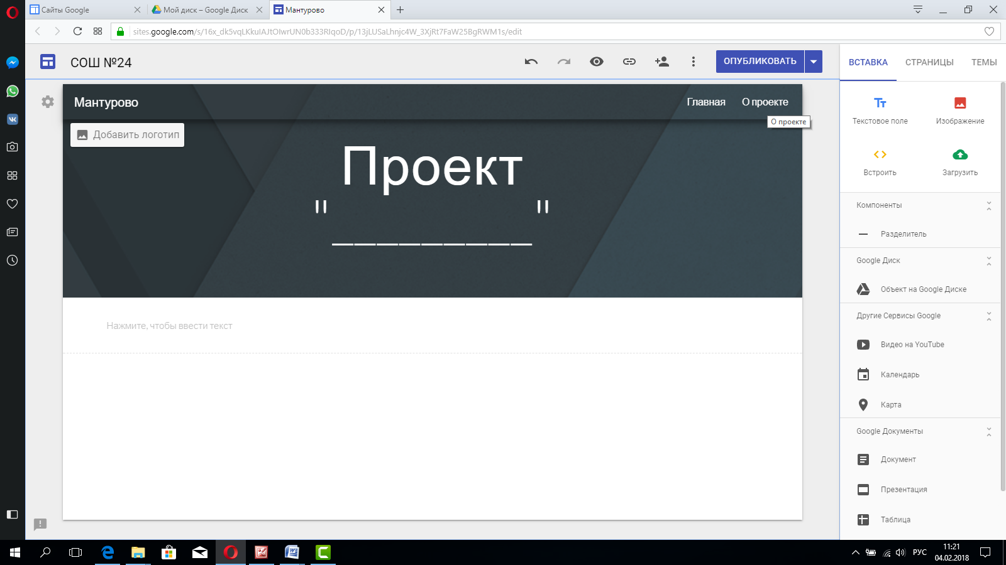

* + 1. Справа на панели меню во вкладке «Вставка» выбираем «Документ»

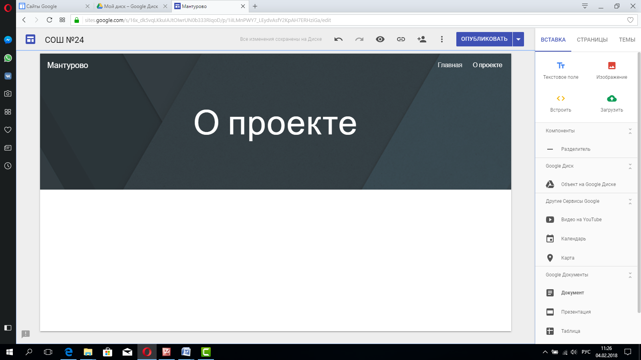

* + 1. В появившемся списке выбираем документ с текстом проекта. Внизу нажимаем кнопку «Вставка».

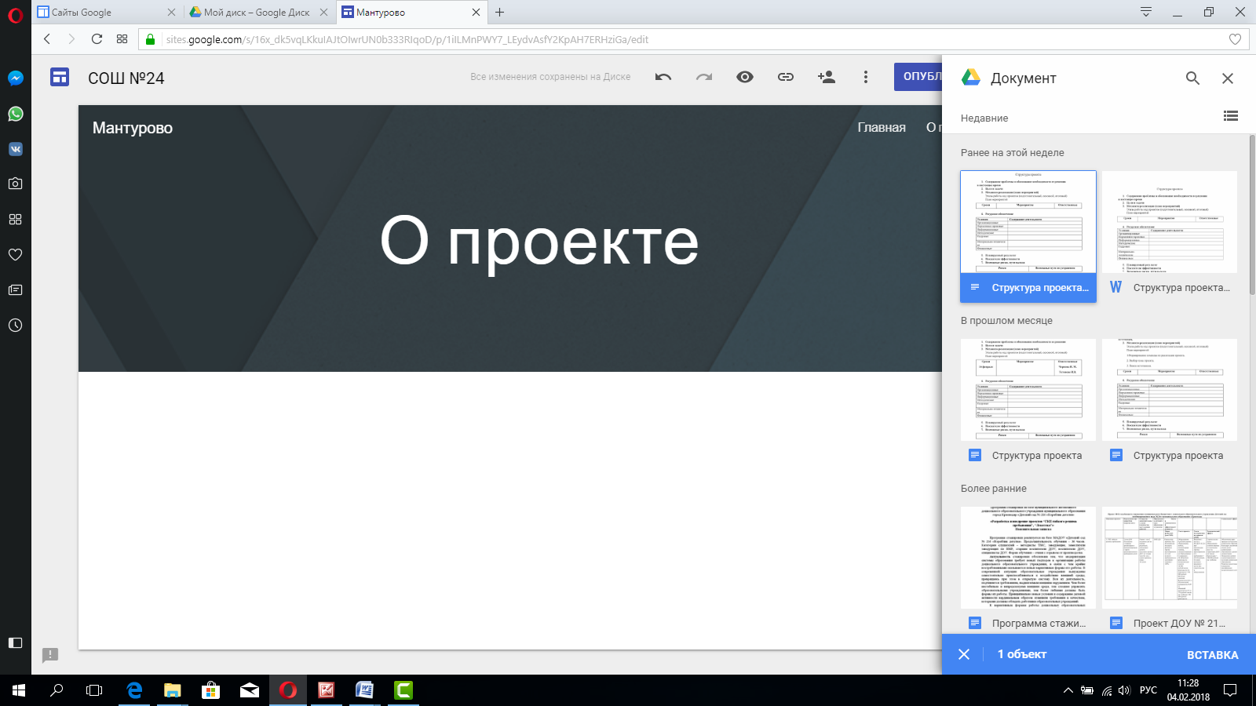

1. Документ отображается на странице

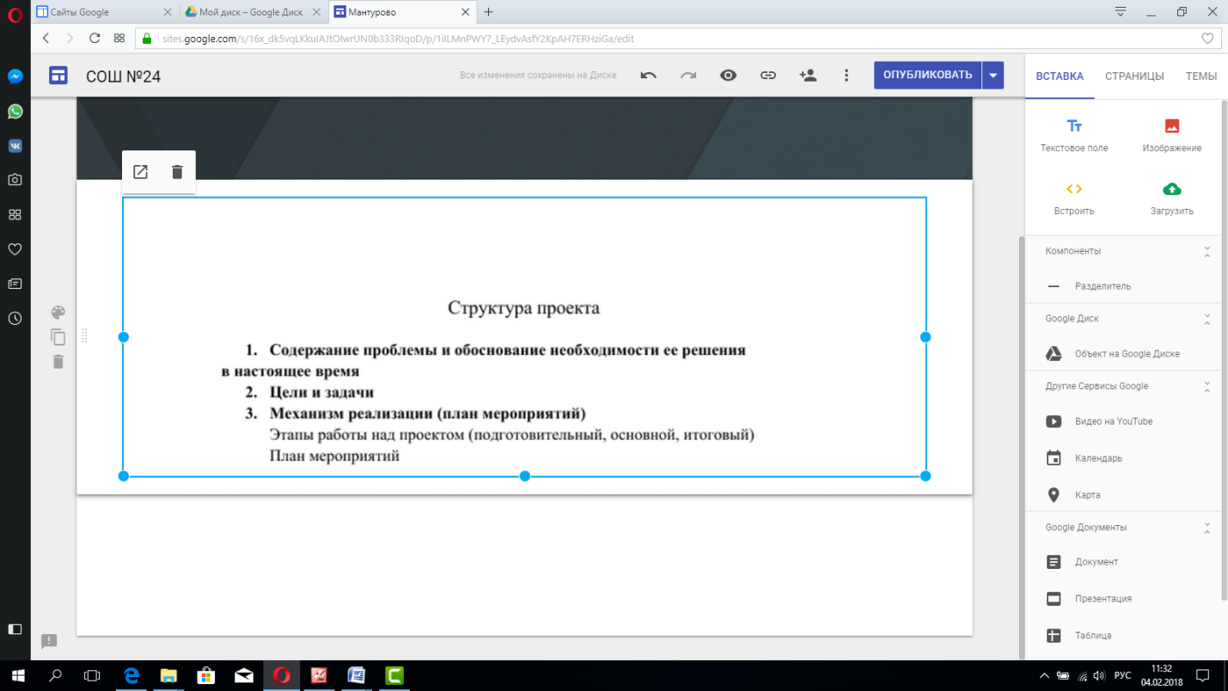

1. Ниже аналогичным образом размещаем презентацию о проекте (выбираем в меню «Вставка» презентация).

# Как опубликовать сайт

При первой публикации сайта укажите название, которое будет частью URL. Используйте только латинские буквы, цифры и дефисы. Первую часть URL – домен вашей организации – нельзя изменить.

**Как опубликовать сайт**

1. Нажмите Опубликовать.
2. Добавьте название в конце URL. Некоторые термины, такие как support или admin, использовать нельзя.

**!!!!!!! Для сайта вашего проекта можно указать название муниципалитета, если система сообщит ,что такой адрес уже существует, добавьте к названию муниципалитета biblioliga**

1. В разделе **Кто может посещать мой сайт** выберите один из указанных ниже вариантов.
   * Все в Интернете
2. При необходимости установите флажок **Показывать сайт в результатах поиска**. Даже если вы не выберете эту возможность, ваш сайт может быть виден в некоторых поисковых системах.
3. Нажмите Опубликовать. Перейдите по URL сайта, чтобы убедиться, что он выглядит, как задумано.

**Примечание.** После публикации сайт можно продолжать редактировать. Однако его потребуется опубликовать заново, чтобы изменения стали видны посетителям.

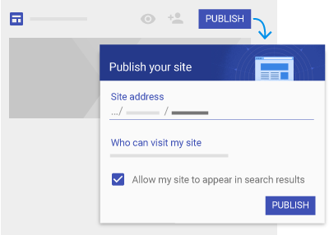

# Как предоставить доступ к сайту и документам проекта

**Как предоставить доступ к сайту**

* + На Google Диске выберите файл сайта и нажмите правую кнопку мыши.
  + В появившемся меню выбираем «Включить доступ по ссылке»

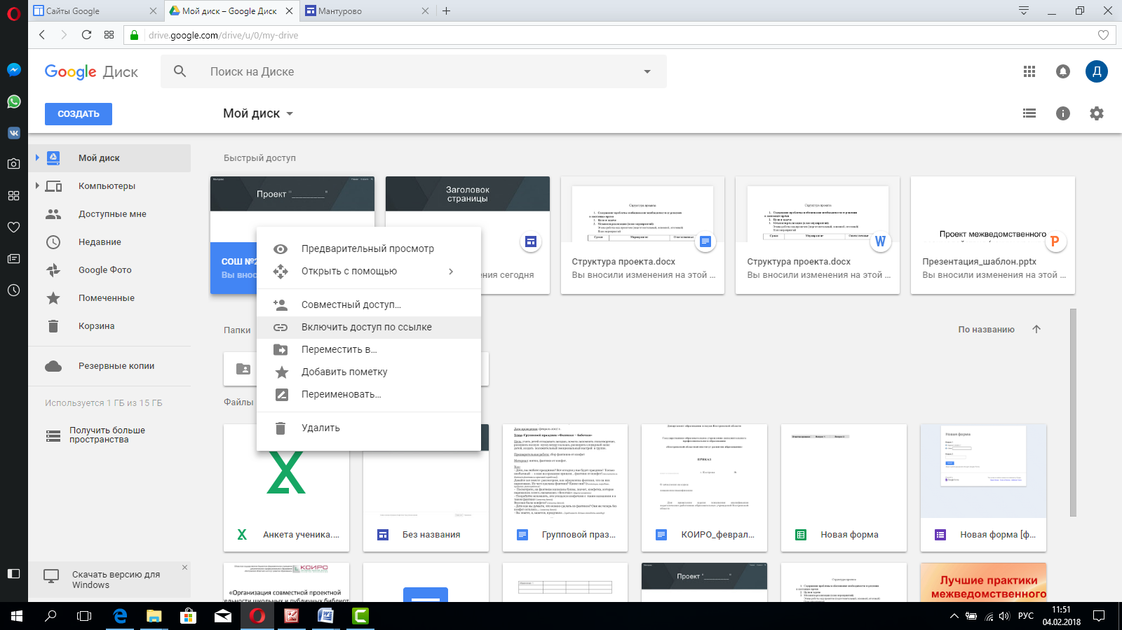

После выбора должно выйти сообщение: Доступ по ссылке включен, просматривать могу все, у кого есть ссылка.

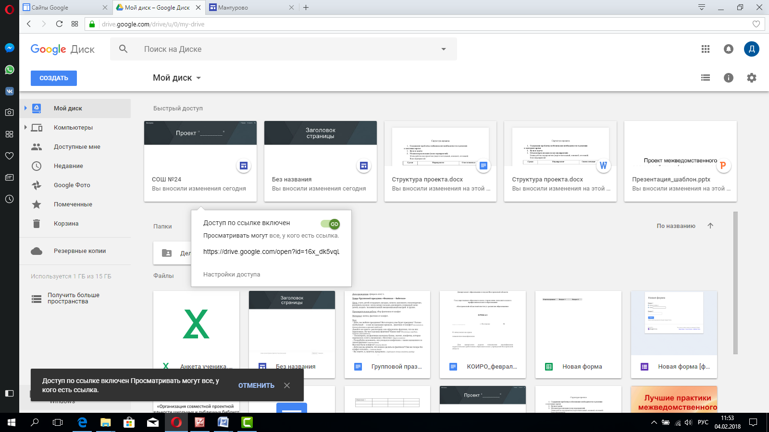

**Как предоставить доступ к документам, размещенным на сайте**

* + На Google Диске выберите файл с текстом проекта (который ранее размещали на странице «О проекте») и нажмите правую кнопку мыши.
  + В появившемся меню выбираем «Включить доступ по ссылке»
  + 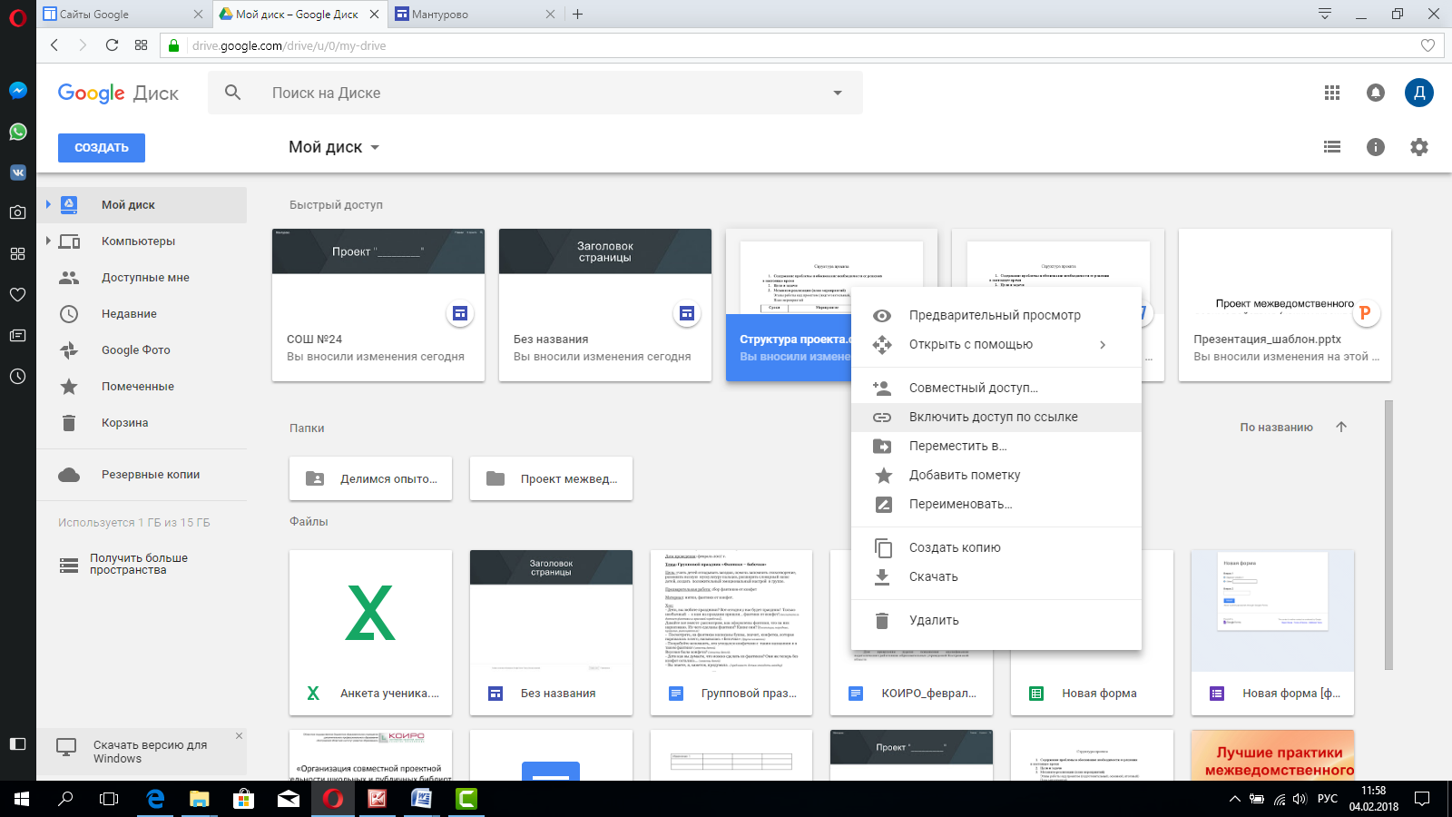

После выбора должно выйти сообщение: Доступ по ссылке включен, просматривать могу все, у кого есть ссылка.

# Как предоставить доступ коллеге для совместного редактирования сайта

* + На Google Диске выберите файл сайта и нажмите правую кнопку мыши.
  + В появившемся меню выбираем «Совместный доступ»

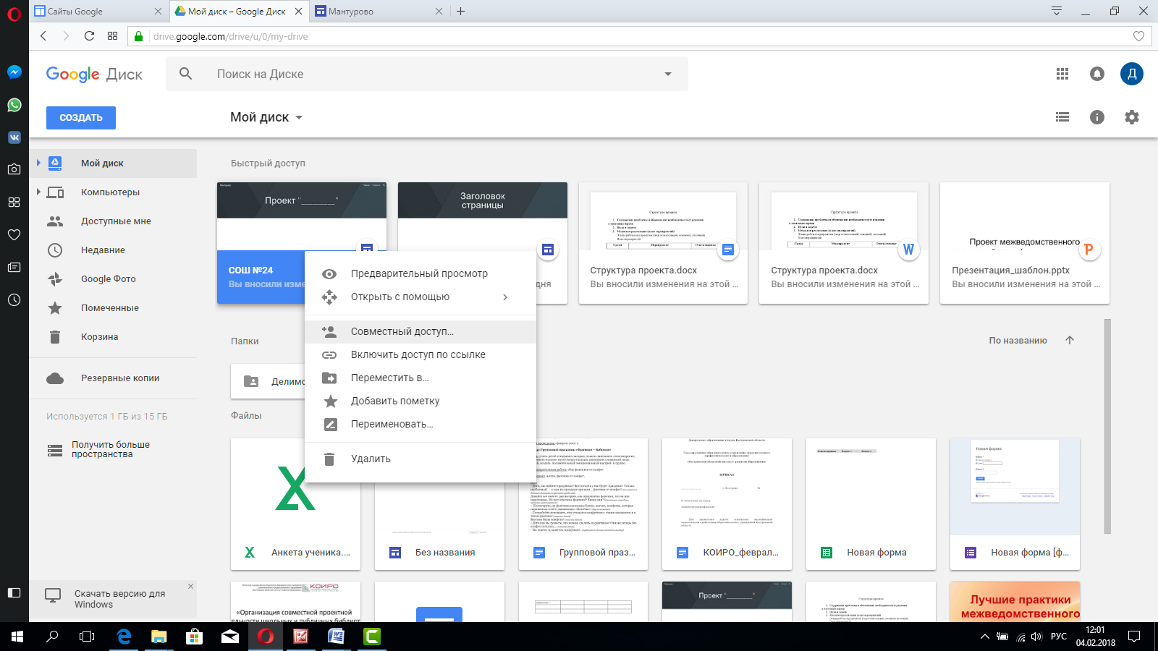

* + В появившемся меню в поле «Пригласить пользователей», указываем e-mail коллеги, который вместе с вами участвует в создании проекта (e-mail должен быть на сервере gmail.com)
  + Нажимаем «Отправить».
  + После этого ваш коллега сможет также удаленно редактировать сайт.

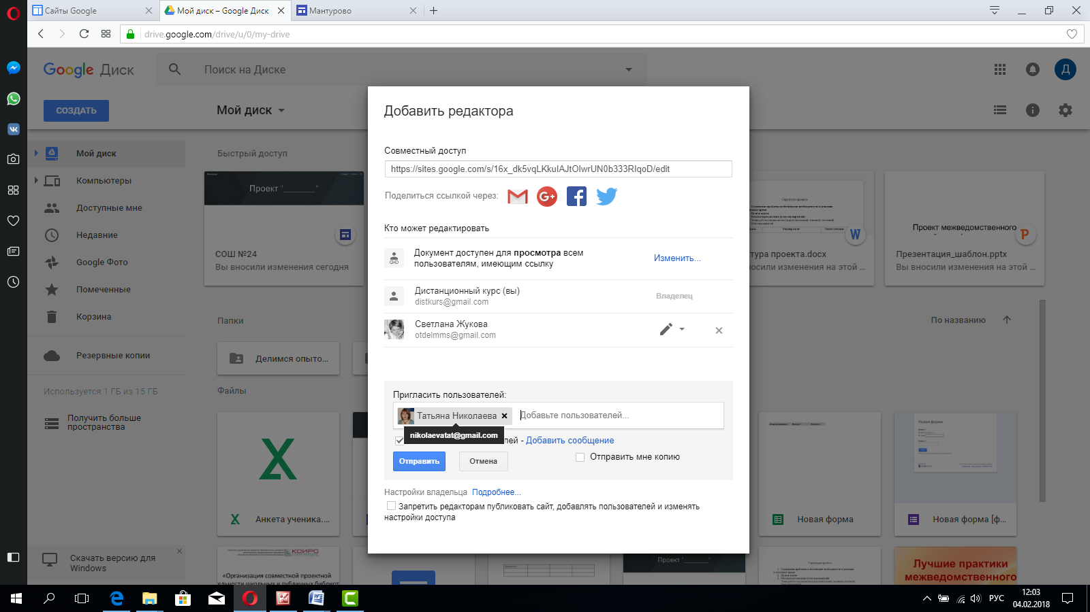

1. Чтобы изменить разрешения пользователей, выполните указанные ниже действия.
   * Нажмите на стрелку вниз  рядом с именем пользователя и выберите уровень доступа.
   * Чтобы запретить пользователю доступ к сайту, нажмите на стрелку вниз рядом с его именем, а затем на значок.
   * Нажмите Сохранить изменения > Готово.

**Примечание.** Чтобы предоставить другим пользователям доступ к сайту после его публикации,  нажмите на стрелку вниз (рядом с кнопкой) Опубликовать и выберите **Открыть опубликованный сайт**. Скопируйте URL из адресной строки и отправьте его всем, с кем хотите поделиться.

# Как предоставить доступ коллеге для совместного редактирования документов

* + На Google Диске выберите файл с текстом проекта (который ранее размещали на странице «О проекте») и нажмите правую кнопку мыши.
  + В появившемся меню выбираем«Совместный доступ»

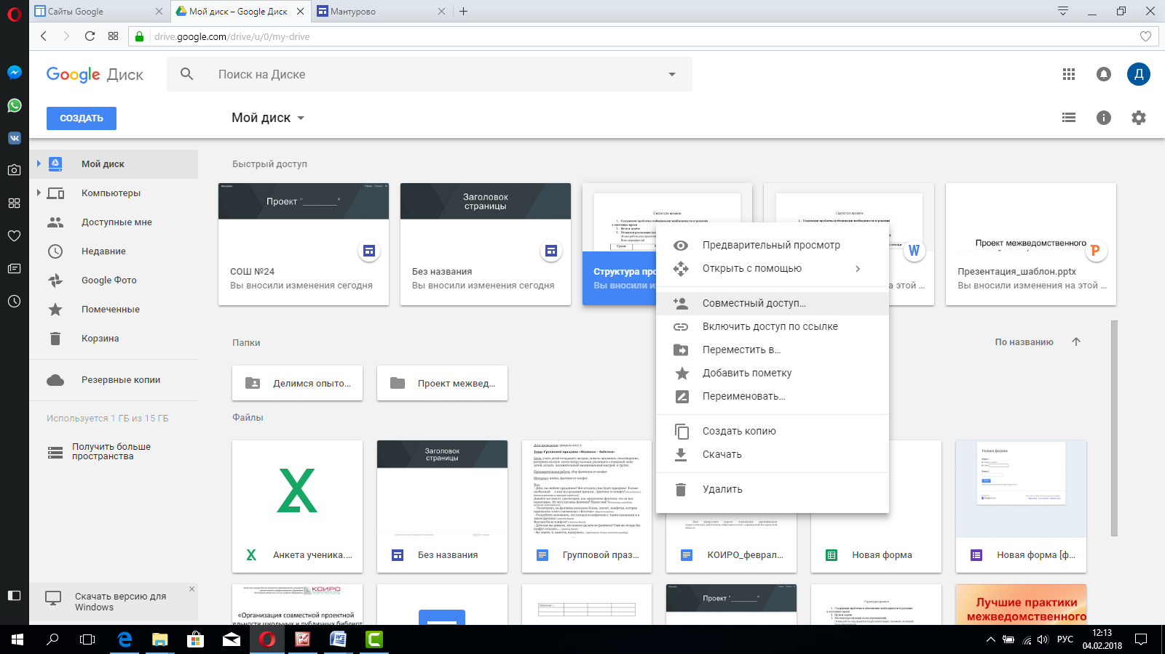

* + В появившемся меню в поле «Пригласить пользователей», указываем e-mail коллеги, который вместе с вами участвует в создании проекта (e-mail должен быть на сервере gmail.com)
  + Нажимаем «Отправить».
  + После этого ваш коллега сможет также удаленно редактировать текст проекта.

**!!!!!!!! Аналогичным образом предоставляем доступ и к презентации, размещенной на сайте**

# Как редактировать документ проекта и презентацию в режиме онлайн

* + Чтобы начать редактирование текста проекта, загруженного на сайте проекта, На Google Диске выберите файл с текстом проекта (который ранее размещали на странице «О проекте») и двойным щелчком мыши кликнув по нему, вы выйдете в режим текстового редактора.
  + Все изменения, внесенные любым пользователем, у кого есть права редактирования, автоматически сохраняются

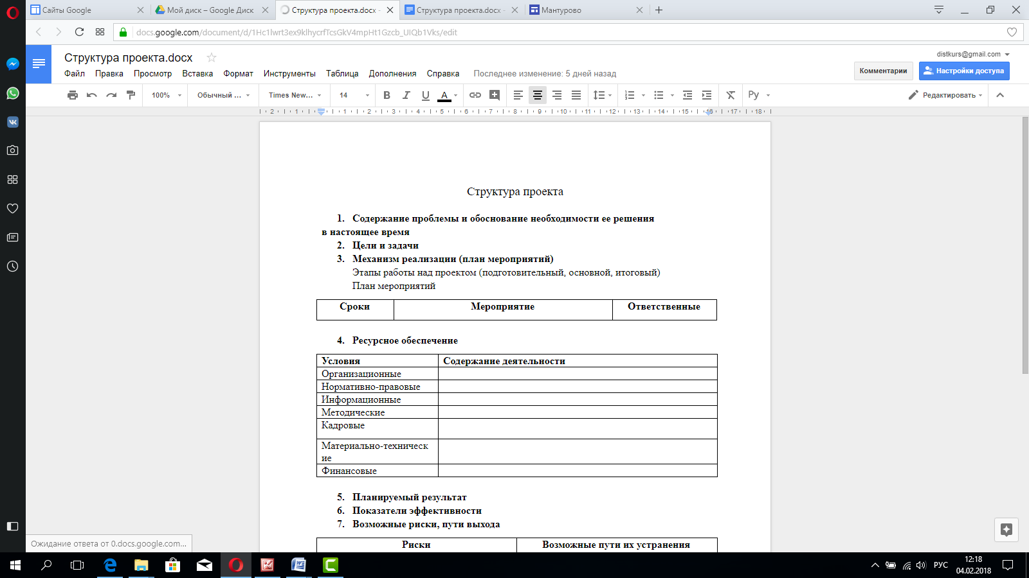

* + Все изменения в этом документе также автоматически отобразятся и на сайте вашего проекта.

# Внесение изменений в содержание и оформление сайта

**Как добавить контент на сайт**

1. В правой части экрана выберите страницу, на которую хотите добавить контент.
2. Перейдите в раздел **Вставка** или дважды нажмите в том месте на странице, куда хотите добавить контент.
3. Выберите, что вы хотите добавить.
4. **Текстовое поле.** Добавьте заголовок или текст.
5. **URL для встраивания.** Добавьте фотографии, эскизы и другие изображения.
6. **Изображение.** Добавьте контент из Интернета, например музыку или видео.
7. **Загрузить.** Загрузите фотографии, видео, файлы PDF или других форматов со своего устройства.
8. **Объект на Google Диске.** Добавьте любой **файл** или **содержимое папки** с Google Диска. Изменения, внесенные в файле на Диске, автоматически синхронизируются с Сайтами.
9. **Другие сервисы Google.** Добавьте видео YouTube (например, презентацию продукта или рекламный ролик), календарь (например, график работы отдела или расписание мероприятий) или карту (например, адрес офиса, маршрут к месту проведения мероприятия или [собственную карту](https://gsuite.google.ru/learning-center/products/sites/get-started/)).
10. **Google Документы.** Добавьте на сайт файл из Документов, Таблиц, Презентаций, Форм или Диаграмм. Изменения, внесенные в исходный документ, автоматически синхронизируются с Сайтами.

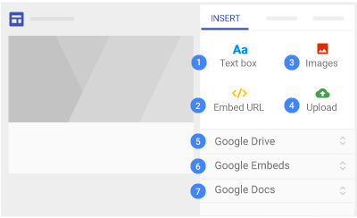

### Как редактировать изображения

**Как изменить размер изображения**  
Перетащите стороны или углы картинки с помощью мыши. Чтобы сохранить пропорции, удерживайте клавишу Shift.

**Как переместить изображение.**  
Нажмите на картинку и перетащите ее в любую выделенную область.

**Примечание.** В настоящее время нельзя размещать изображения внутри текстовых блоков.

**Как обрезать изображение**

1. Выберите изображение и нажмите на значок .
2. Чтобы изменить масштаб, используйте ползунок над изображением.
3. Перетащите изображение, чтобы расположить в видимой области другую его часть.
4. Нажмите на значок .
5. Чтобы отменить кадрирование, нажмите на значок .

### Как редактировать изображения

**Как изменить размер изображения**  
Перетащите стороны или углы картинки с помощью мыши. Чтобы сохранить пропорции, удерживайте клавишу Shift.

**Как переместить изображение.**  
Нажмите на картинку и перетащите ее в любую выделенную область.

**Примечание.** В настоящее время нельзя размещать изображения внутри текстовых блоков.

**Как обрезать изображение**

1. Выберите изображение и нажмите на значок .
2. Чтобы изменить масштаб, используйте ползунок над изображением.
3. Перетащите изображение, чтобы расположить в видимой области другую его часть.
4. Нажмите на значок .
5. Чтобы отменить кадрирование, нажмите на значок .

**Как заменить изображение**

1. Выберите изображение.
2. Нажмите на значок > **Заменить изображение**.
3. Найдите новую картинку и нажмите Выбрать.

**Как добавить альтернативный текст**  
Альтернативный текст появляется, когда пользователь наводит указатель мыши на изображение.

1. Выберите изображение и нажмите на значок .
2. Выберите **Добавить альтернативный текст** и введите описание.
3. Нажмите **Применить**.

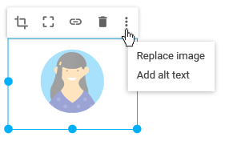

**Как заменить изображение**

1. Выберите изображение.
2. Нажмите на значок **Заменить изображение**.
3. Найдите новую картинку и нажмите Выбрать.

**Как добавить альтернативный текст**  
Альтернативный текст появляется, когда пользователь наводит указатель мыши на изображение.

1. Выберите изображение и нажмите на значок .
2. Выберите **Добавить альтернативный текст** и введите описание.
3. Нажмите **Применить**.

### Как перемещать блоки контента и изменять их размер

Весь добавленный контент размещается на странице в виде блоков. Блоки выравниваются по сетке, чтобы их было проще перемещать, выравнивать и изменять.

**Как переместить блок контента на сайте**

1. Наведите указатель мыши на блок контента, который хотите переместить. Указатель превратится в скрещенные стрелки.
2. Перетащите контент в подходящую выделенную область.
3. 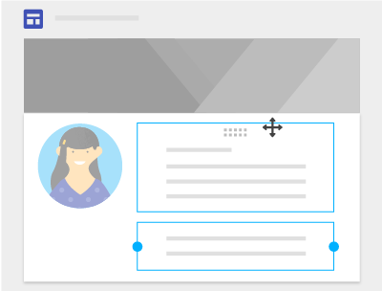

**Как изменить размер блока контента**

1. Выберите блок контента.
2. Перетащите синие маркеры, чтобы изменить его границы.